Отчет по лабораторной работе № 6(1)
Цель работы: изучить принципы и механизмы множественного наследования, правила доступа к базовым классам; приобрести практические навыки работы с базовыми и производными классами при множественном наследовании.
Код программы:
#include <cstring>
#include"time.h"
#include <iostream>

using namespace std;
template <class T>
class StationaryAnother
{
protected:
char* name = new char[20];
int kolvo;
T stoimost;

public:
StationaryAnother();
StationaryAnother(const char* a, int kolvo, T c);
~StationaryAnother();
void input();
virtual void print();
StationaryAnother(const StationaryAnother<T>& copir);
void showkolvo();
void operator>(const StationaryAnother<T>& m);
StationaryAnother<T>& operator+(const StationaryAnother<T>& x);
StationaryAnother<T>& operator=(const StationaryAnother<T>& y);
StationaryAnother<T>& operator+=(const StationaryAnother<T>& z);
};
template <class T> class Pen : public virtual StationaryAnother<T> {
protected:
T size;
char* color2 = new char[25];
public:
/*Pen(void);*/
Pen();
~Pen();
void print(void);
Pen<T>& operator=(const Pen<T>& y);
Pen<T>& operator+(const Pen<T>& x);
Pen(const Pen<T>& copir);
};
template <class T> class Pencil : public virtual StationaryAnother<T> {
protected:
T size2;
char* color3 = new char[25];
public:
/*Pencil(void);*/
Pencil();
~Pencil();
void print();
Pencil<T>& operator=(const Pencil<T>& y);
Pencil<T>& operator+(const Pencil<T>& x);
Pencil(const Pencil<T>& copir);
};
template <class T> class nabor : public Pen<T>, public Pencil<T> {
protected:
T priceofnabor;
char* size = new char[25];
public:
nabor();
nabor(const nabor<T>& copir);
~nabor();
void print(void);
};

template <class T>
nabor<T>::nabor(const nabor<T>& copir) : StationaryAnother<T>::StationaryAnother(copir) {

size = copir.size;
delete[] Pen<T>::color2;
delete[] Pencil<T>::color3;
Pencil<T>::color3 = new char[strlen(copir.color3) + 1];
strcpy(Pencil<T>::color3, copir.color3);
Pen<T>::color2 = new char[strlen(copir.color2) + 1];
strcpy(Pen<T>::color2, copir.color2);

}

template<class T> nabor<T>::~nabor() {
delete[]size;
cout << "Memory is clear";
cout << endl;
}

template<class T> nabor<T>::nabor() : StationaryAnother<T>::StationaryAnother() {
priceofnabor = (T)(rand() % 20000) / 10;
strcpy(size, "standart");

}

template<class T>
void nabor<T>::print() {
cout << "Print from Nabor size: " << size << endl << "Include:" << endl;
Pen<T>::print();
Pencil<T>::print();
}

template<class T> Pencil<T>::Pencil() : StationaryAnother<T>::StationaryAnother() {
size2 = (T)(rand() % 200) / 10;
strcpy(color3, "blue");

}
template <class T> void Pencil<T>::print() {
StationaryAnother<T>::print();
cout << " " << "color etogo objecta:" << color3 << endl;
cout << " " << "Size etogo objecta:" << size2 << endl;
cout << endl;
}
template<class T> Pencil<T>::~Pencil() {
delete[]color3;
cout << "Memory is clear";
cout << endl;
}
template <class T> Pencil<T>& Pencil<T>::operator+(const Pencil<T>& x) {
Pencil n1;
n1.kolvo = this->kolvo + x.kolvo;
n1.stoimost = this->stoimost + x.stoimost;
n1.size2 = this->size + x.size;
cout << "Itogovoe kolvo:" << n1.kolvo << endl;
cout << "Itogovaya stoimost:" << n1.stoimost << endl;
cout << "Itogovyi size:" << n1.size << endl;
return *this;
}
template <class T> Pencil<T>& Pencil<T>::operator=(const Pencil<T>& y) {
StationaryAnother<T>& StationaryAnother<T>::operator=(const StationaryAnother<T> & y);
delete[]color3;
color3 = new char[strlen(y.color3) + 1];
strcpy(color3, y.color3);
return*this;
}
template <class T>
Pencil<T>::Pencil(const Pencil<T>& copir) : StationaryAnother<T>::StationaryAnother(copir) {

size2 = copir.size2;
delete[] color3;

color3 = new char[strlen(copir.color3) + 1];
strcpy(color3, copir.color3);

}
template<class T> Pen<T>::Pen() : StationaryAnother<T>::StationaryAnother() {
size = (T)(rand() % 200) / 10;
strcpy(color2, "red");
}

template <class T>
void Pen<T>::print() {

StationaryAnother<T>::print();
cout << " " << "color etogo objecta:" << color2 << endl;
cout << " " << "Size etogo objecta:" << size << endl;
cout << endl;
}
template <class T>
Pen<T>::~Pen() {
delete[]color2;
cout << "Memory is clear";
cout << endl;
}
template <class T> Pen<T>& Pen<T>::operator+(const Pen<T>& x) {
Pen n1;
n1.kolvo = this->kolvo + x.kolvo;
n1.stoimost = this->stoimost + x.stoimost;
n1.size = this->size + x.size;
cout << "Itogovoe kolvo:" << n1.kolvo << endl;
cout << "Itogovaya stoimost:" << n1.stoimost << endl;
cout << "Itogovyi size:" << n1.size << endl;
return *this;
}
template <class T> Pen<T>& Pen<T>::operator=(const Pen<T>& y) {
StationaryAnother<T>& StationaryAnother<T>::operator=(const StationaryAnother<T> & y);
delete[]color2;
color2 = new char[strlen(y.color2) + 1];
strcpy(color2, y.color2);
return*this;
}
template <class T>
Pen<T>::Pen(const Pen<T>& copir) : StationaryAnother<T>::StationaryAnother(copir) {

size = copir.size;
delete[] color2;
color2 = new char[strlen(copir.color2) + 1];
strcpy(color2, copir.color2);

}

template <class T>
StationaryAnother<T>::StationaryAnother()
{
strcpy(name, "ErichKrause");
srand(time(0));
kolvo = (rand() % 200) + 1;
stoimost = (T)(rand() % 200) / 10;
}
template <class T>
StationaryAnother<T>::StationaryAnother(const char* a, int kolvo, T c) {

this->kolvo = kolvo;
stoimost = c;
delete[]name;
name = new char[strlen(a) + 1];
strcpy(name, a);
}
template <class T>
StationaryAnother<T>::~StationaryAnother() {
delete[]name;
cout << "Memory is clear";
cout << endl;
}
template <class T>
void StationaryAnother<T>::showkolvo()
{
cout << "kolvo shtuk etogo objecta" << " " << kolvo << endl;
}
template <class T>
void StationaryAnother<T>::input()
{
cout << "Input name:" << endl;
cin >> name;
cout << "Input kolvo:" << endl;
cin >> kolvo;
cout << "Input stoimost:" << endl;
cin >> stoimost;
cout << endl;
}
template <class T>
void StationaryAnother<T>::print() {
cout << name;
cout << " " << "Kolvo:" << kolvo << endl;
cout << " " << "Stoimost:" << stoimost << endl;
cout << endl;
}
template <class T>
StationaryAnother<T>::StationaryAnother(const StationaryAnother<T>& copir) {
kolvo = copir.kolvo;
stoimost = copir.stoimost;
delete[] name;
name = new char[strlen(copir.name) + 1];
strcpy(name, copir.name);

}
template <class T>
void StationaryAnother<T>::operator>(const StationaryAnother<T>& m) {
if ((this->kolvo * this->stoimost) > (m.kolvo * m.stoimost)) {
cout << "First is more expensive!";
}
else if ((this->kolvo * this->stoimost) == (m.kolvo * m.stoimost))
{
cout << "Same cost!" << " ";
cout << endl;
}
else {
cout << "Second is cheaper!" << " ";
cout << endl;
}
}
template <class T> StationaryAnother<T>& StationaryAnother<T>::operator+(const StationaryAnother<T>& x) {
StationaryAnother n1;
n1.kolvo = this->kolvo + x.kolvo;
n1.stoimost = this->stoimost + x.stoimost;
cout << "Itogovoe kolvo:" << n1.kolvo << endl;
cout << "Itogovaya stoimost:" << n1.stoimost << endl;
return *this;
}
template <class T> StationaryAnother<T>& StationaryAnother<T>::operator=(const StationaryAnother<T>& y) {

kolvo = y.kolvo;
stoimost = y.stoimost;
delete[] name;
name = new char[strlen(y.name) + 1];
strcpy(name, y.name);
return*this;
}
template <class T> StationaryAnother<T>& StationaryAnother<T>::operator+=(const StationaryAnother<T>& z) {
kolvo += z.kolvo;
stoimost += z.stoimost;

char* name2 = new char[strlen(z.name) + 1 + strlen(name)];
strcpy(name2, name);
delete[]name;
name = new char[strlen(z.name) + 1 + strlen(name)];
strcpy(name, strcat(name2, z.name));
delete[]name2;
return *this;

}

int main() {

StationaryAnother<double> object1;//объект базового класса
object1.print();//метод базового класса
StationaryAnother<double> object2("berlingo", 5, 24.8);
cout << "Object 2" << endl;
object2.print();
StationaryAnother<double> object3;
cout << "Object 3" << endl;
object3.print();
object2 > object1;//метод базового класса
StationaryAnother<double> object4 = object1 + object2;//метод базового класса
cout << "Object 4" << endl;
object4.print();
cout << "Object 5" << endl;
StationaryAnother<double> object5;

object5 += object3;//метод базового класса
object5.print();
Pen<int> object6;//объект производного класса + вызывается конструктор базового класса
cout << "Object 6 proizvodnogo klassa" << endl;
object6.print();//метод производного класса
object6.showkolvo();//метод базового класса
Pen<int> object7;//объект производного класса + вызывается конструктор базового класса
cout << "Object 7 proizvodnogo klassa" << endl;
object7.print();//метод производного класса

Pen<int> object8 = object6 + object7;//метод сложения производного класса
cout << "Object 8 proizvodnogo klassa slozheniye 6 i 7 objecta" << endl;
object8.print();
Pen<double> object9;//проверка на тип double
cout << "Object 9 proizvodnogo klassa tip double" << endl;
object9.print();
Pen<double> object10;
cout << "Object 10 proizvodnogo klassa tip double" << endl;
object10 = object9;
object10.print();
Pencil<int> object11;
cout << "Object 11 proizvodnogo klassa" << endl;
object11.print();
Pencil<double> object12;//проверка на тип double
cout << "Object 12 proizvodnogo klassa tip double" << endl;
object12.print();
Pencil<double> object13;
cout << "Object 13 proizvodnogo klassa tip double" << endl;
object13 = object12;
object13.print();

nabor<double> object14;
StationaryAnother<double>& aPen = object10;
StationaryAnother<double>& aPencil = object12;
StationaryAnother<double>& aNabor = object14;

aPen.print();
aPencil.print();
aNabor.print();

system("pause");
return 0;
}

Результаты работы программы:

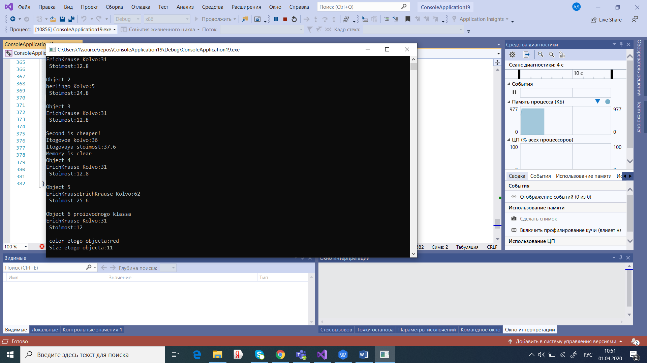
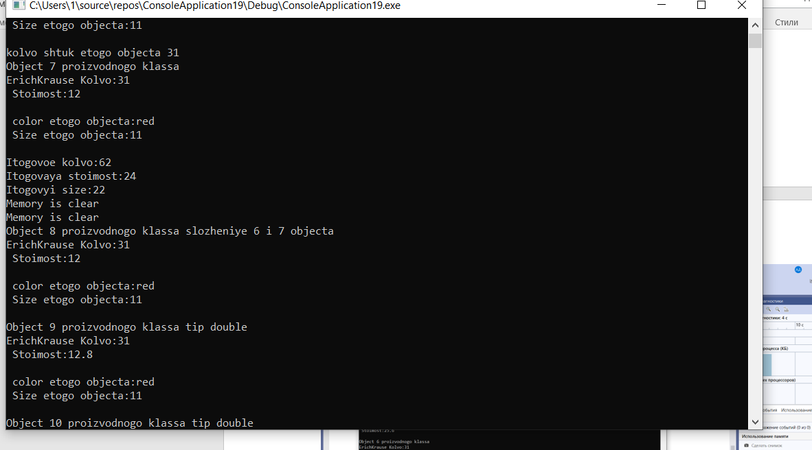

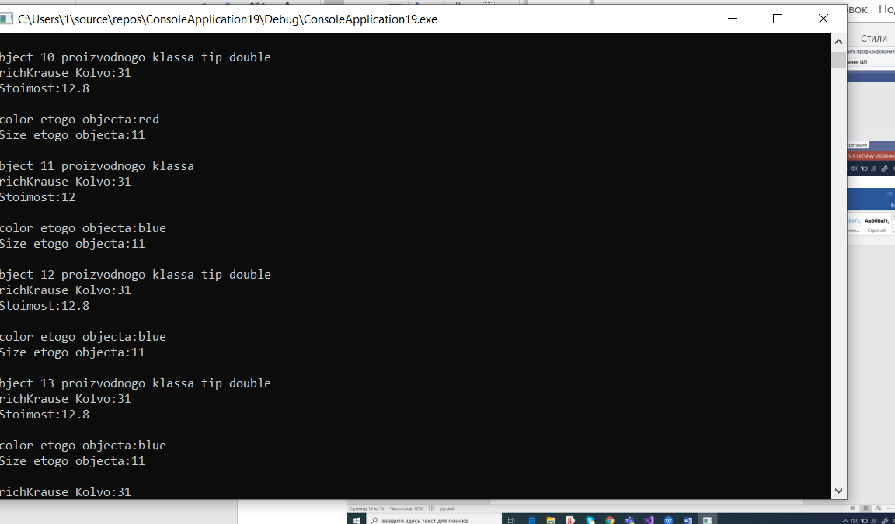

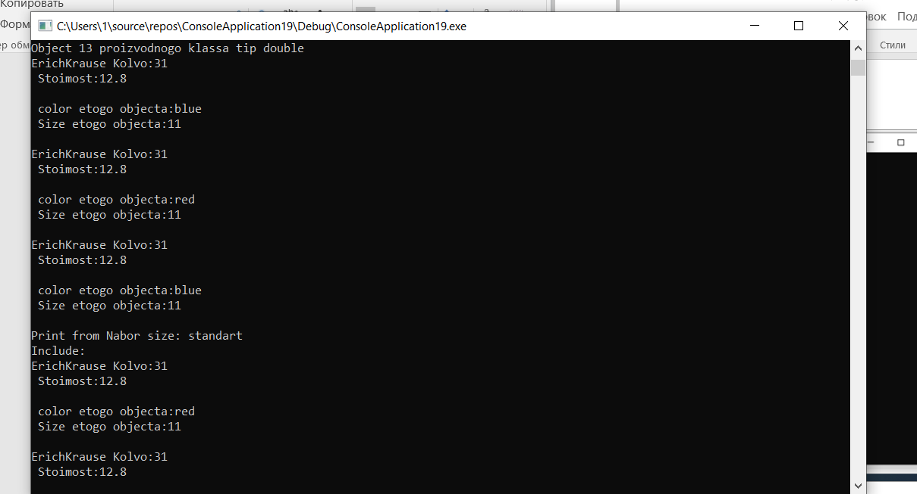

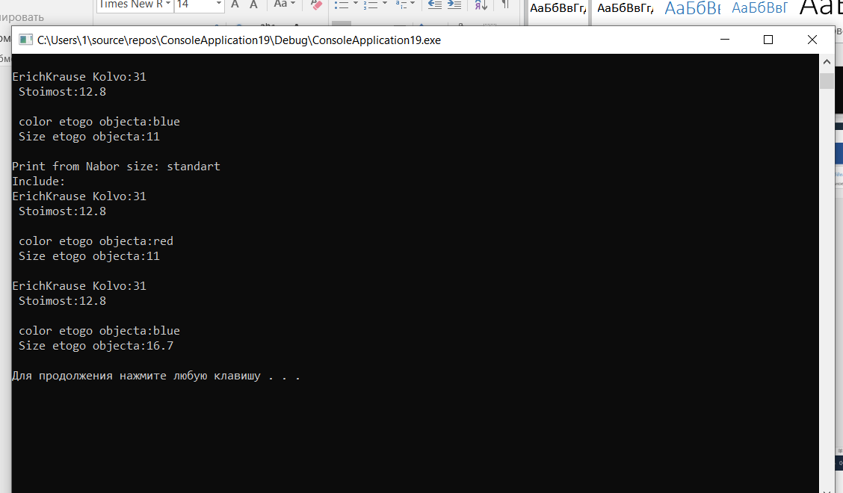
Ответы на контрольные вопросы:
1.С какой целью и в каких случаях используется множественное наследование?
Множественное наследование (multiple inheritance) делает возможным получение производного класса от нескольких базовых классов.
2.Опишите синтаксис заголовка производного класса при множественном наследовании.
Синтаксис заголовка класса расширяется, чтобы можно было использовать список базовых классов с атрибутами доступа.
Например:

class shape {
// класс для интерфейса фигуры
};
class tview {
// класс, реализующий просмотр текста
};
class tshape : public shape, private tview {
// адаптер текстового просмотра,
// позволяющий просматривать фигуры
};
3.Дайте определение ориентированного ациклического графа.
Это граф, узлы которого являются классами, а ориентированные ребра направлены от производных классов к базовым.
4.Где инициируются виртуальные базовые классы?
Виртуальные базовые классы инициализируются (вызывается void-конструктор) перед любыми невиртуальными базовыми классами и в том порядке, в котором они появляются в ПАГе наследования при просмотре его снизу-вверх и слева направо.
Если виртуальный базовый класс имеет хотя бы один конструктор, то он должен иметь void-конструктор.
5.Что будет, если из объявлений классов Cow и Buffalo убрать ключевое слово virtual (см. последний пример в теоретических положениях)?
Ключевое слово virtual в классе Cow и классе Buffalo предотвращает многократное копирование полей данных weight, price, color из предков класса Beefalo.

